**РОССИЙСКИЙ УНИВЕРСИТЕТ ДРУЖБЫ НАРОДОВ**

### Факультет физико-математических и естественных наук Кафедра прикладной информатики и теории вероятностей

**ОТЧЕТ**

**ПО ЛАБОРАТОРНОЙ РАБОТЕ №1**

## дисциплина: Архитектура компьютера

Студент: Толстых Александра Андреевна

Группа: НММбд-03-24

### МОСКВА

2024 г.

# Оглавление

Оглавление 2

1. Цель работы 3
2. Задание 4
3. Выполнение лабораторной работы 5
4. Выполнение самостоятельной работы 12
5. Вывод 16

# Цель работы

Целью данной работы является приобретение практических навыков работы с операционной системой Linux на уровне командной строки: организация файловой системы, навигация по файловой системе, создание и удаление файлов и директорий.

# Задание

1. Техническое обеспечение
   1. Перемещение по файловой системе
   2. Создание пустых каталогов и файлов
   3. Перемещение и удаление файлов или каталогов
   4. Команда cat: вывод содержимого файлов
2. Задание для самостоятельной работы

В ходе лабораторной работы необходимо научиться пользоваться системой Linux на уровне командной строки: узнать как использовать некоторые команды консоли (cd, pwd, ls, mkdir, touch, mv, cp, cat). Попрактиковаться в перемещении по файловой системе, создании пустых каталогов и файлов, перемещении и удалении каталогов и файлов, выводе содержимого файлов при помощи команды cat.

# Выполнение лабораторной работы

Открываем терминал. Используя команду cd перейдем в домашний каталог.

Затем при помощи команды pwd узнаем полный путь к нему.

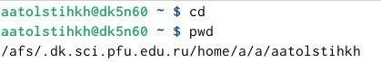

Рис. 3.1. Получение полного пути домашнего каталога.

Перейдем в каталог «Документы», указав относительный путь к нему.



Рис. 3.2. Переход с указанием относительного пути.

Далее перейдем в каталог local, подкаталог usr, указывая абсолютный путь.



Рис. 3.3. Переход с указанием абсолютного пути.

Далее изучим работу команд cd - и cd .. при помощи их последовательного применения. Команда cd - возвращает нас в предыдущий открытый каталог,

«Документы». А команда cd .. перемещает на один каталог выше в иерархии, домашний каталог.

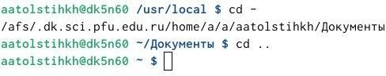

Рис. 3.4. Последовательное применение команд по перемещению.

Итак, мы научились перемещаться между каталогами. Далее при помощи команды ls узнаем список файлов домашнего каталога. При помощи команды nautilus открываем его в файловом менеджере и сравниваем список с отображенными файлами. Убедившись, что все совпало, продолжаем работу.

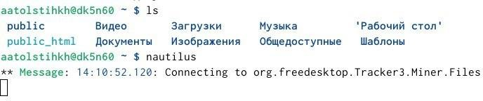

Рис. 3.5. Результат использования команды ls.

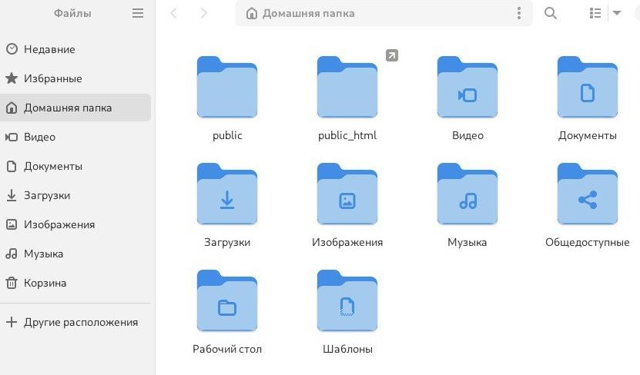

Рис. 3.6. Отображенные файлы каталога.

Применим команду ls, указывая относительный путь к подкаталогу

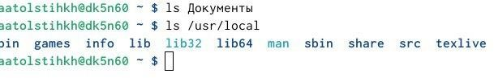«Документы». Ничего не будет выведено, так как папка пуста. Также применим команду ls, но уже указывая абсолютный путь к каталогу /usr/local.

Рис. 3.7. Результат применения команд ls с указанием разных видов путей. У команды ls существует много опций (ключей). Поочередно применим их,

чтобы изучить работу данной команды. Команда ls -a выводит список всех файлов каталога, включая скрытые (файлы, названия которых начинаются с точки)

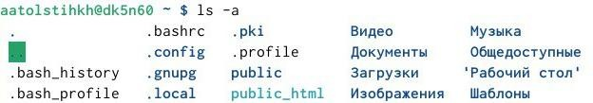

Рис. 3.8. Результат применения команды ls -a.

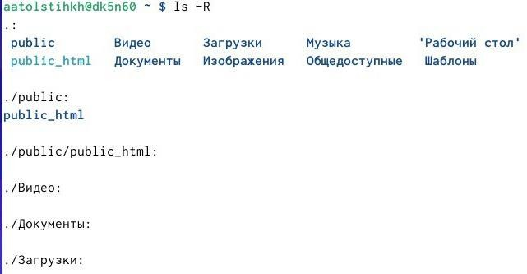Команда ls -R используется для рекурсивного вывода списка файлов и подкаталогов.

Рис. 3.9. Результат применения команды ls -R.

Я попробовала применить команду ls -h, указанную в лабораторной работе, но размеры файлов выведены не были.

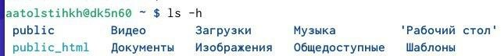

Рис. 3.10. Результат применения команды ls -h.

Позже в интернете я нашла, что для вывода списка файлов и их размеров используется также команда ls -lh и применила ее.

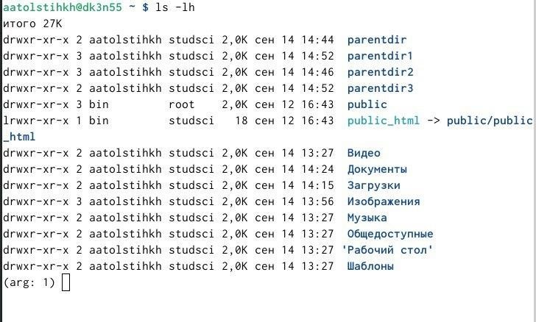

Рис. 3.11. Результат применения команды ls -lh.

Команда ls -l используется для вывода дополнительной информации о файлах, такой как права доступа, владельцы, размеры файлов, а также дата последнего доступа к ним.

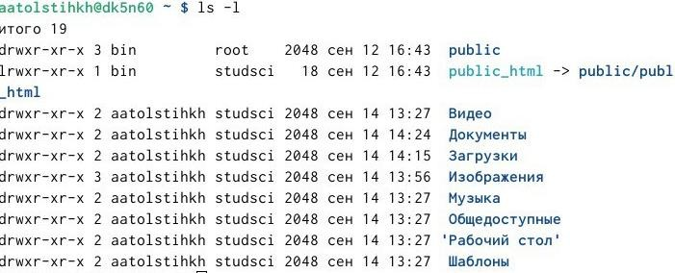

Рис. 3.12. Результат применения команды ls -l.

Команда ls -i используется для вывода списка файлов с указанием их уникальных номеров.

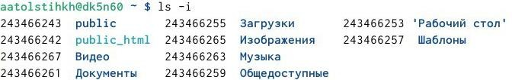

Рис. 3.13. Результат применения команды ls -i.

Команда ls -d применяется для обработки каталогов, указанных в командной строке, так, как если бы они были обычными файлами, вместо вывода списка их файлов.



Рис. 3.14. Результат применения команды ls -d.

Далее перейдем к обучению созданию пустых каталогов и файлов. При помощи команды mkdir создадим в домашнем каталоге подкаталог parentdir. Проверим при помощи команды ls, что он отображается корректно.

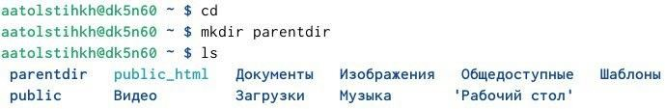

Рис. 3.15. Создание подкаталога parentdir.

Убедившись, что команда применена успешно, создаем подкаталог dir в каталоге parentdir, используя ту же команду, но с иным аргументом.

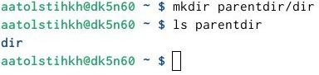

Рис. 3.16. Создание подкаталога dir в каталоге parentdir.

Попробуем задать несколько аргументов команде mkdir, чтобы создать несколько каталогов.

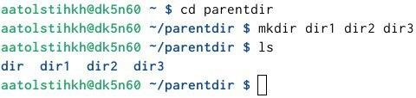

Рис. 3.17. Создание нескольких каталогов сразу.

Чтобы научиться создавать подкаталог в каталоге, отличном от текущего, применим ту же команду, указывая абсолютный путь. Проверим это, применив команду ls.

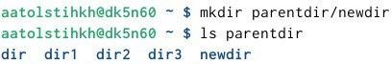

Рис. 3.18. Создание подкаталога при помощи указания абсолютного пути.

Используя опцию -parents (-p) создадим последовательность вложенных каталогов newdir/dir1/dir2. Используя команду touch создадим файл test.txt в созданном нами каталоге newdir/dir1/dir2. Проверим наличие файла применив команду ls.

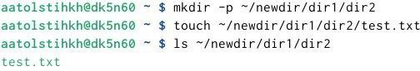

Рис. 3.19. Создание вложенных каталогов и пустого файла.

После того, как мы научились создавать новые каталоги и файлы, необходимо научиться их перемещать и удалять. Используя команду rm с опцией i удалим в подкаталоге /newdir/dir1/dir2/ все файлы с именами, заканчивающимися на .txt.



Рис. 3.20. Удаление файлов с запросом на подтверждение.

Далее рекурсивно удалим из текущего каталога без запроса на подтверждение каталог newdir, а также файлы каталога parentdir, имена которых начинаются с dir.

Рисунок 3.21. Рекурсивное удаление каталогов и файлов с запросом на

подтверждение.

Изучим перемещение и копирование файлов и каталогов при помощи команд mv ш cp. Создадим файлы, с помощью которых будем изучать работу данных команд.



Рис. 3.22. Создание каталогов и файлов для обучения командам перемещения и копирования.

Скопируем файл test1.txt, а test2.txt перенесем в каталог parentdir при помощи команд cp и mv.

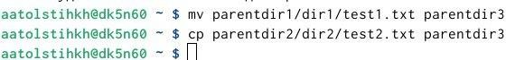

Рис. 3.23. Применение команд копирования и перемещения.

Проверим корректность выполненных программ при помощи команды ls.

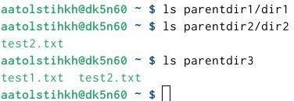

Рис. 3.24. Проверка результата выполнения программ.

Также у команд mv и cp есть другие применения: смена названия файла или каталога и создание копии с новым названием. Проверим их работу, применив к

нашим файлам и каталогам. Создадим копию файла test2.txt с новым названием, а также с запросом на подтверждение изменим название файла test1.txt на newtest.txt.

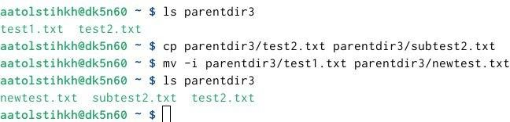

Рис. 3.25. Создание копии с новым названием и смена названия файла.

Откроем каталог parentdir и изменим название каталога dir1 на newdir.

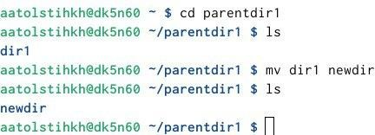

Рис. 3.26. Смена названия каталога.

Научившись перемещать и копировать файлы и каталоги, изучим как работает команда cat. Она объединяет файлы и выводит их на стандартный вывод.

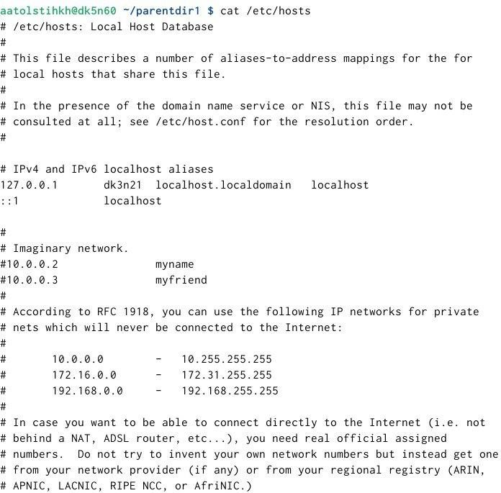

Рис. 3.27. Результат применения команды cat.

# Выполнение самостоятельной работы

Вернемся в домашний каталог и при помощи команды pwd узнаем полный путь к каталогу.



Рис. 4.1. Полный путь к домашнему каталогу.

Введем последовательность команд, указанную в лабораторной работе.

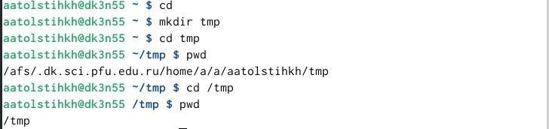

Рис. 4.2. Выполнение последовательности команд.

Проанализируем результат: pwd выдает различные результаты. Это обоснованно тем, что в первом случае мы находимся в обычном каталоге, который создали сами, а во втором – в каталоге tmp, где хранятся временные файлы.

Пользуясь командами cd и ls посмотрим содержание корневого каталога, домашнего каталога, каталогов /etc и /usr/local.

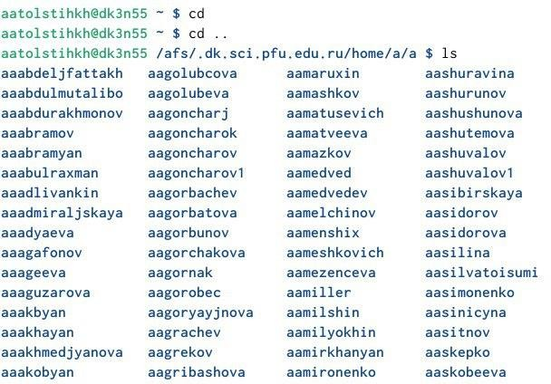

Рис. 4.3. Содержимое корневого каталога.



Рис. 4.4. Содержимое домашнего каталога.

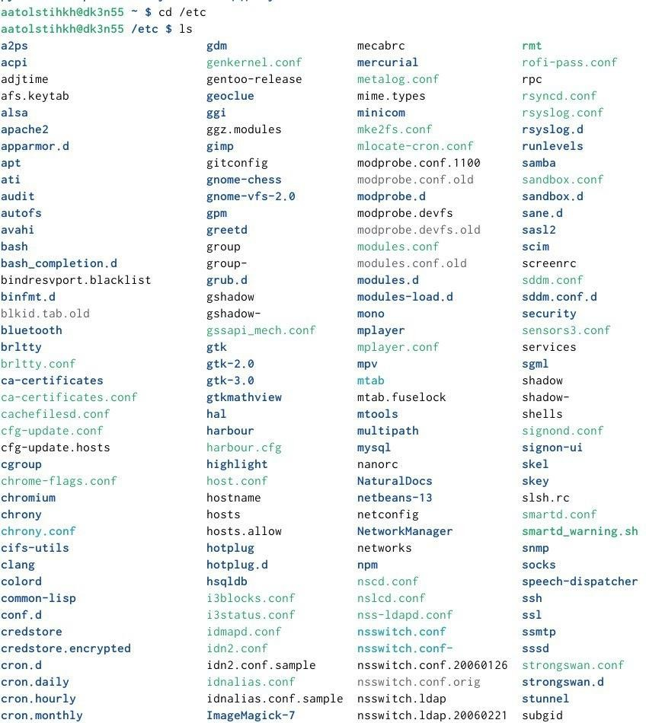

Рис. 4.5. Содержимое каталога /etc.

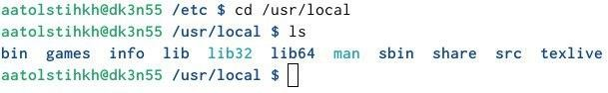

Рис. 4.6. Содержимое каталога /usr/local.

Пользуясь изученными консольными командами (mkdir, touch), в домашнем каталоге создаем каталог temp и каталог labs с подкатологами lab1, lab2 и lab3 одной командой. В каталоге temp создаем файлы text1.txt, text2.txt, text3.txt.

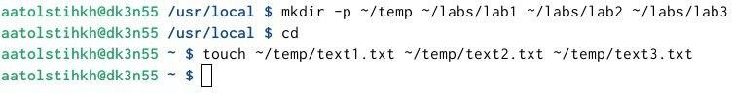

Рис. 4.7. Создание указанных каталогов и файлов.

Пользуясь командой ls, убеждаемся, что все действия выполнены корректно.

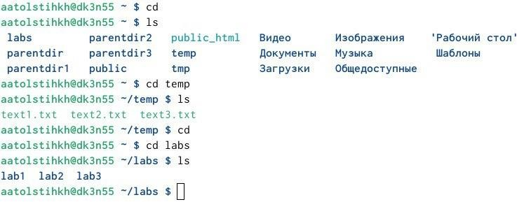

Рис. 4.8. Проверяем корректность выполнения действий.

C помощью текстового редактора mcedit записываем в файл text1.txt свое имя, в файл text2.txt фамилию, в файл text3.txt учебную группу. Добавляем в конце файлов пустую строку, чтобы вывод файлов был читаемым, без соединившихся слов. Используя команду cat выводим содержимое.

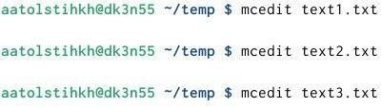

Рис. 4.9. Редактирование файлов.

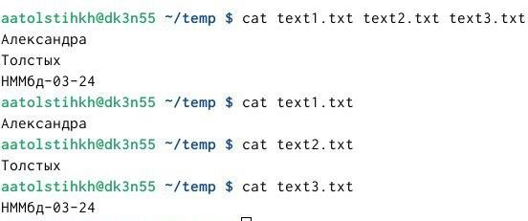

Рис. 4.10. Вывод содержимого файлов.

Скопируем все файлы, чьи имена заканчиваются на .txt, из каталога ~/temp в каталог labs. Переименуем и переместим файлы каталога labs: text1.txt переименуем в firstname.txt и переместим в подкаталог lab1, text2.txt в lastname.txt в подкаталог lab2, text3.txt в id-group.txt в подкаталог lab3.

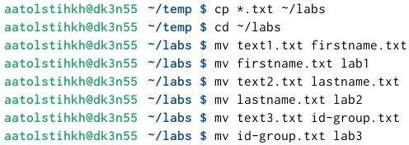

Рис. 4.11. Копирование и перемещение файлов.

Пользуясь командами ls и cat, убедимся, что все действия выполнены верно.

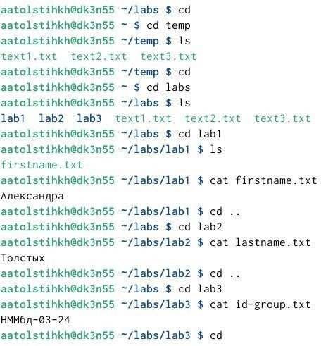

Рис. 4.12. Проверяем корректность выполнения команд.

Удаляем все созданные в ходе лабораторной работы файлы и каталоги при помощи команды rm -r. Убедимся, что сделали все правильно, сравнив содержимое домашнего каталога с его содержимым перед выполнением работы (Рис. 3.5.).

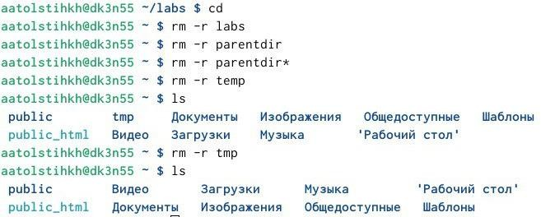

Рис. 4.13. Удаление и проверка корректности удаления.

# Вывод

В результате выполнения данной работы я приобрела практические навыки работы с операционной системой Linux на уровне командной строки (организация файловой системы, навигация по файловой системе, создание и удаление файлов и директорий). А также проверила себя, выполнив задание для самостоятельной работы.